A R C H I T E C T U R E D E S I G N S P E C I F I C A T I O N
智问校园 Campus
Mind 校园智能问答
系统架构设计文档
基于 AI + RAG 的检索增强生成体系 · 软件体系结构课程项目

项目团队：CampusMind 项目组（3–5 人）
文档版本：V1.0
发布日期：2026 年 9 月 18 日

Shanghai University · Software Architecture Course Project · 2026

摘 要
智问校园 CampusMind 是面向在校学生的校园事务智能问答系统，采用 AI+RAG（检索增强生成）架构：学生以自然语言提问，系统经混合检索（BM25 与向量双通道 + RRF 融合，重排为可配置实验开关）从校园知识库中召回相关知识，再以可插拔生成服务（本地抽取式/云端 GLM）流式生成带引用溯源的回答。本文档完整记录了调研分析、质量属性需求、五层分层架构、七项关键架构决策（ADR）与单机到集群的演进规划。证据体系包括：62 条口语化改写评测集的四路对比（默认链路 Hybrid+RRF Hit@3 98.4%，轻量重排实测无收益已降为可配置开关（默认关）；演示环境向量通道如实为 TF-IDF 词袋，云端语义 Provider 已实现待接入）；性能拆分基准（检索 251.4 QPS/p95 7.0ms，含生成的全链路 44.1 QPS）；四项架构验收（降级/限流/热更新/兑底）全部通过，并建立从需求到证据的全链条追踪矩阵（脚本均可复现）。系统已完成可运行交付，附 60 秒前端演示录屏。
关键词：检索增强生成；混合检索；分层架构；服务降级；引用溯源

目 录

1 引言 2
1.1 编写目的 2
1.2 项目背景 2
1.3 系统范围 2
1.4 术语与缩略语 3
1.5 参考资料 3
2 调研分析 3
2.1 用户痛点调研 3
2.2 技术方案调研 4
2.3 同类系统调研 4
3 需求分析 4
3.1 用户角色与核心场景 4
3.2 功能需求 5
3.3 质量属性需求（场景六元组） 5
3.4 约束条件 5
4 总体架构设计 5
4.1 架构风格与模式选型 6
4.2 逻辑视图：分层架构 6
4.3 其余 4+1 视图概要 6
5 RAG 核心链路详细设计 7
5.1 知识摄取与分块策略 7
5.2 混合检索：BM25 ∥ 向量双通道 7
5.3 重排序与生成 8
6 接口设计 8
7 数据设计 9
8 架构决策记录（ADR） 9
9 安全性与稳定性设计 9
9.1 边界防护 9
9.2 降级与熔断 10
9.3 内容可信与合规 10
10 部署架构与演进规划 10
11 测试与验证 11
11.1 功能与接口测试 11
11.2 检索质量评测矩阵（四路对比） 11
11.3 性能基准：检索与全链路拆分 12
11.4 四项架构验收 12
11.5 追踪矩阵 13
11.6 演示验证 13
12 总结与展望 13
12.1 创新点总结 13
12.2 展望 14
附录A 运行指南 14
附录B 参考资料 15

注：本目录由域代码生成，如编辑后页码变动，请右键目录选择“更新域”刷新页码。

1 引言

1.1 编写目的
本文档是《软件体系结构》课程项目「智问校园 CampusMind —— 基于 AI+RAG 的校园智能问答系统」的架构设计文档，面向课程教师、评审专家与开发团队成员，系统性地阐述系统的需求分析、架构设计与关键技术决策，作为后续开发、测试与演进的基准依据。

1.2 项目背景
高校学生在日常学习生活中面临大量校园事务咨询需求：选课改退、图书馆借阅、奖助学金申报、宿舍报修、就业派遣等。传统解决方式依赖三个渠道：翻阅分散的官网通知、咨询辅导员或同学（非工作时间不可用）、电话逐个部门（效率低）。这些方式存在信息分散、检索困难、回答不一致等痛点。
与此同时，大语言模型（LLM）与检索增强生成（RAG）技术的成熟，为构建「准确、可溯源、全天候」的校园问答系统提供了技术基础：RAG 将领域知识库与生成模型解耦，既保留 LLM 的自然语言交互能力，又通过检索上下文约束生成内容，降低幻觉风险并支持引用溯源。本项目据此设计并实现了面向在校学生的智能问答系统。

1.3 系统范围
本期交付（8 周课程项目）范围包括：校园事务问答核心链路（混合检索、重排、流式生成、引用溯源）、Web 聊天前端、知识库管理（录入与索引热更新）、会话管理、运行看板与基础安全防护（限流、降级）。多媒体课件解析、统一身份认证对接、移动端原生应用属于后续演进范围，本文在部署演进章节给出规划。

1.4 术语与缩略语
表 1-1 术语定义
术语 | 定义
RAG | Retrieval-Augmented Generation，检索增强生成：生成前先检索领域知识作为上下文
BM25 | 基于词频的稀疏检索模型，擅长关键词精确匹配
RRF | Reciprocal Rank Fusion，倒数排名融合，对多路检索结果按排名融合
SSE | Server-Sent Events，服务器向浏览器单向推送的流式协议
Chunk | 知识分块：文档切分后的最小检索单元
Hit@K | 检索评测指标：前 K 条结果中命中正确文档的比例

1.5 参考资料
本文档参考的外部资料详见附录 B；系统内部资料包括需求访谈纪要、演示录屏（video/demo_frontend.webm）与代码仓库。

2 调研分析

2.1 用户痛点调研
团队面向在校学生开展了需求调研，结论显示校园信息咨询存在三类核心痛点：一是信息分散，选课、奖助、宿舍等规章分属不同部门网站，学生难以定位；二是时效受限，人工咨询依赖工作时间，晚间与假期无法及时响应；三是回答口径不一，同一问题不同渠道得到的答案可能不一致，缺乏权威口径与来源标注。

2.2 技术方案调研
围绕「如何让大模型准确回答校园事务问题」，团队对比了三类技术路线：微信公众号关键词自动回复（拓展性差、无语义理解）、纯大模型直接生成（存在幻觉风险、知识时效性差、私有数据无法入模）与 RAG 检索增强生成。RAG 将领域知识以外挂方式注入生成过程，兼顾准确性与可维护性，是当前行业主流方案。
在 RAG 内部设计上，调研形成了三项关键结论：第一，单一向量检索对专有名词、编号类查询（如「图书馆」、「校园卡」）的命中不稳定，生产实践普遍采用 BM25 与稠密向量并行的混合检索，再经 RRF 融合与重排序精选；第二，数据清洗与分块策略对检索质量的投入产出比最高，应优先建设知识运营规范（含同义词标签）；第三，流式输出（SSE/WebSocket）对长回答的体验至关重要，SSE 在单向推送场景下更轻量且对网关友好。上述结论均在本系统设计中得到落实。

2.3 同类系统调研
国内高校已有一批落地案例：北京大学档案馆基于 RAG 构建全域知识服务系统，入选国家档案局信息化创新案例；新乡学院「小新无忧」平台将规章制度与办事流程构建校本知识库并实时更新；百度 AI 面向教育场景提供了基于官网数据的校园问答助手方案。这些案例验证了方向可行性，但普遍依赖商业平台，学生团队难以学习其内部架构；本项目的差异化定位是「可完整跑通、可拆解学习、可演进到生产形态」的教学友好型实现。

3 需求分析

3.1 用户角色与核心场景
系统涉及三类角色：学生（提问与浏览回答）、知识管理员（维护校园知识库、处理新增与更新）、系统管理员（监控运行指标与容量规划）。核心场景包括：新生入学咨询、日常事务办理、奖助申报季高峰咨询、晚间紧急事务查询等。

3.2 功能需求
表 3-1 功能需求清单（FR）
编号 | 需求 | 优先级 | 验收标准
FR-1 | 自然语言提问，获得带引用溯源的回答 | 高 | 回答附带来源、分类、检索证据
FR-2 | 流式输出，回答逐字呈现 | 高 | 首字延迟 < 1s
FR-3 | 会话管理：历史会话列表与再加载 | 中 | 刷新后可恢复历史对话
FR-4 | 知识库管理：分类浏览、检索、新增条目 | 高 | 新增条目后无需重启即可被检索
FR-5 | 运行看板：提问量、命中率、时延、热点分类 | 中 | 指标实时刷新
FR-6 | 无相关知识时给出诚实兼容回答 | 高 | 不编造答案，引导换问法

3.3 质量属性需求（场景六元组）
采用质量属性场景六元组（刺激源、刺激工件、环境、测量、响应、验收标准）描述关键非功能需求，摘录如表 3-2。
表 3-2 质量属性场景
属性 | 场景描述（刺激源→响应） | 量化目标
性能 | 奖助申报季开学首周，并发提问量峰值为平时 5 倍，系统应保持响应不阪塔 | 检索 P95 < 50ms；首字延迟 < 1s；单机吞吐 ≥ 50 QPS
可用性 | 云端 LLM 服务超时或故障时，系统应自动降级继续服务 | 降级切换无需人工；整体可用性 ≥ 99.5%
可修改性 | 知识库新增/修正条目后，新知识应立即生效 | 索引热更新 < 5s，无需重启服务
可扩展性 | 用户量增长时通过加副本水平扩容，而非重构 | 应用无状态化，支持 N 副本负载均衡
安全性 | 单个用户异常高频请求不应拖垮服务 | 令牌桶限流 5 QPS/用户，超限 429
可测试性 | 检索质量变化应可被量化评估 | 内置 Hit@K/MRR 评测脚本，可在 CI 中运行

3.4 约束条件
项目面临四项关键约束：（1）课程周期仅 8 周，团队 3–5 人，不允许重型微服务全家桶式试错；（2）学生环境预算有限，云资源与大型商业模型不可作为演示的硬依赖；（3）校园信息具有权威口径，回答必须可溯源、不得编造；（4）需在普通笔记本上一键启动演示。这些约束直接塑造了第 4 章的架构选型与第 8 章的决策。

4 总体架构设计

4.1 架构风格与模式选型
系统采用「模块化单体 + 清晰分层 + 预留服务化边界」的架构风格：演示形态为单体应用以降低部署复杂度，但代码按领域严格划分模块（api / services / repository / core），模块间仅通过接口依赖，为后续拆分微服务保留边界。关键模式包括：分层模式（接入→网关→应用→引擎→数据）、管道-过滤器模式（RAG 摄取→检索→融合→重排→生成流水线）、提供者模式（Embedding / Reranker / Generator 三个插件接口）与代理模式（LLM Provider 远程调用）。

4.2 逻辑视图：分层架构
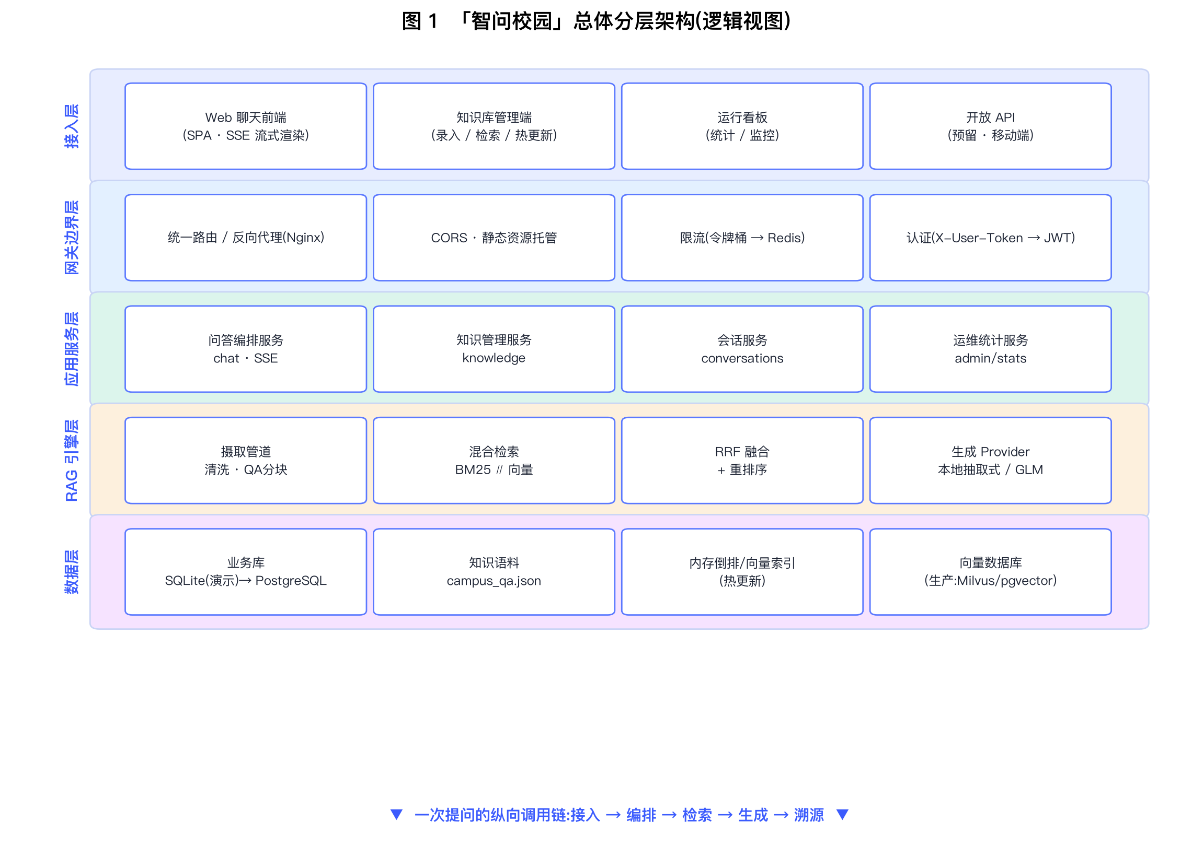
图 4-1 总体分层架构（逻辑视图）
五层职责划分如下：接入层承担用户交互与 SSE 流式渲染；网关边界层统一路由、CORS、限流与认证；应用服务层承接会话、知识管理、问答编排与运维统计；RAG 引擎层是系统核心，内部为管道-过滤器结构；数据层封装业务库、知识语料与索引存储。分层使得各质量属性要求可以定位到具体层次：性能主要落在引擎层与网关层，可修改性落在数据层，可扩展性落在应用服务层的无状态化设计。

4.3 其余 4+1 视图概要
- 开发视图：仓库按 backend（app 内 api/services/repository/core 分包）、frontend、scripts、docs 组织，测试与评测脚本随代码同库维护。
- 进程视图：演示环境为单进程异步 IO 模型（uvicorn 事件循环），检索计算在线索引上完成；生产方案中摄取 Worker 与在线服务分进程部署。
- 物理视图：单机演示→容器化集群的部署演进见图 10-1。
- 场景视图：以「奖学金申请截止日前夕学生紧急咨询」为贯穿场景，驱动流式输出、限流、溯源三项设计。

5 RAG 核心链路详细设计

5.1 知识摄取与分块策略
知识以 QA 对为单位入库，每条拆分为两类分块：问题通道（问法 + 答案拼接，负责问法匹配）与答案通道（按句号滑窗二次切块，每块不超过 3 句，负责内容覆盖）。每个分块携带 doc_id 便于聚合回原文档实现引用溯源，并附带分类、来源、同义词标签。当前种子语料 59 篇文档共 136 个分块。

5.2 混合检索：BM25 ∥ 向量双通道
稀疏通道为自实现 BM25（k1=1.5、b=0.75，jieba 搜索引擎分词），擅长专有名词与编号查询。稠密通道由 EmbeddingProvider 接口承载：本轮已实现云端语义向量 Provider（智谱 embedding-3，含向量缓存与故障回退），但未配置 API Key 时按配置自动回退 TF-IDF 加权词袋向量（演示运行态如实为 TF-IDF，非语义嵌入；前端与统计接口均同步显示当前向量 Provider 与索引版本）。两路结果经 RRF 融合（公式：score = Σ 1/(k+排名)，k=60），对排名而非分数融合，免除分数归一化难题。融合输出经重排与文档级去重后交付生成。

5.3 重排序与生成
融合后的候选集（不截断，避免同文档双通道 chunk 挤占名额）进入重排器：演示实现为特征化轻量重排（实质词覆盖 30% + 二元词重叠 20% + 句子级重叠 35% + 同义词标签命中 15%，实质词零交集硬归零）。基于 62 条评测的实证结论：轻量词面重排无法稳定超越双通道排序，因此据此默认链路为 Hybrid+RRF（含文档级去重与无知识硬零兑底），重排降级为可配置实验开关（开启时为 RRF 先验 0.7 + 重排 0.3 的组合排序与全有或无门槛）；排序增益的进一步提升需接入 Cross-Encoder（接口预留）。生成服务通过 GeneratorProvider 提供两种实现：本地抽取式生成器基于检索片段抽句合成并流式输出，作为零依赖演示与降级兑底；云端 GLM（openai 兼容协议）为生产推荐，提示词约束其仅依据参考资料作答。
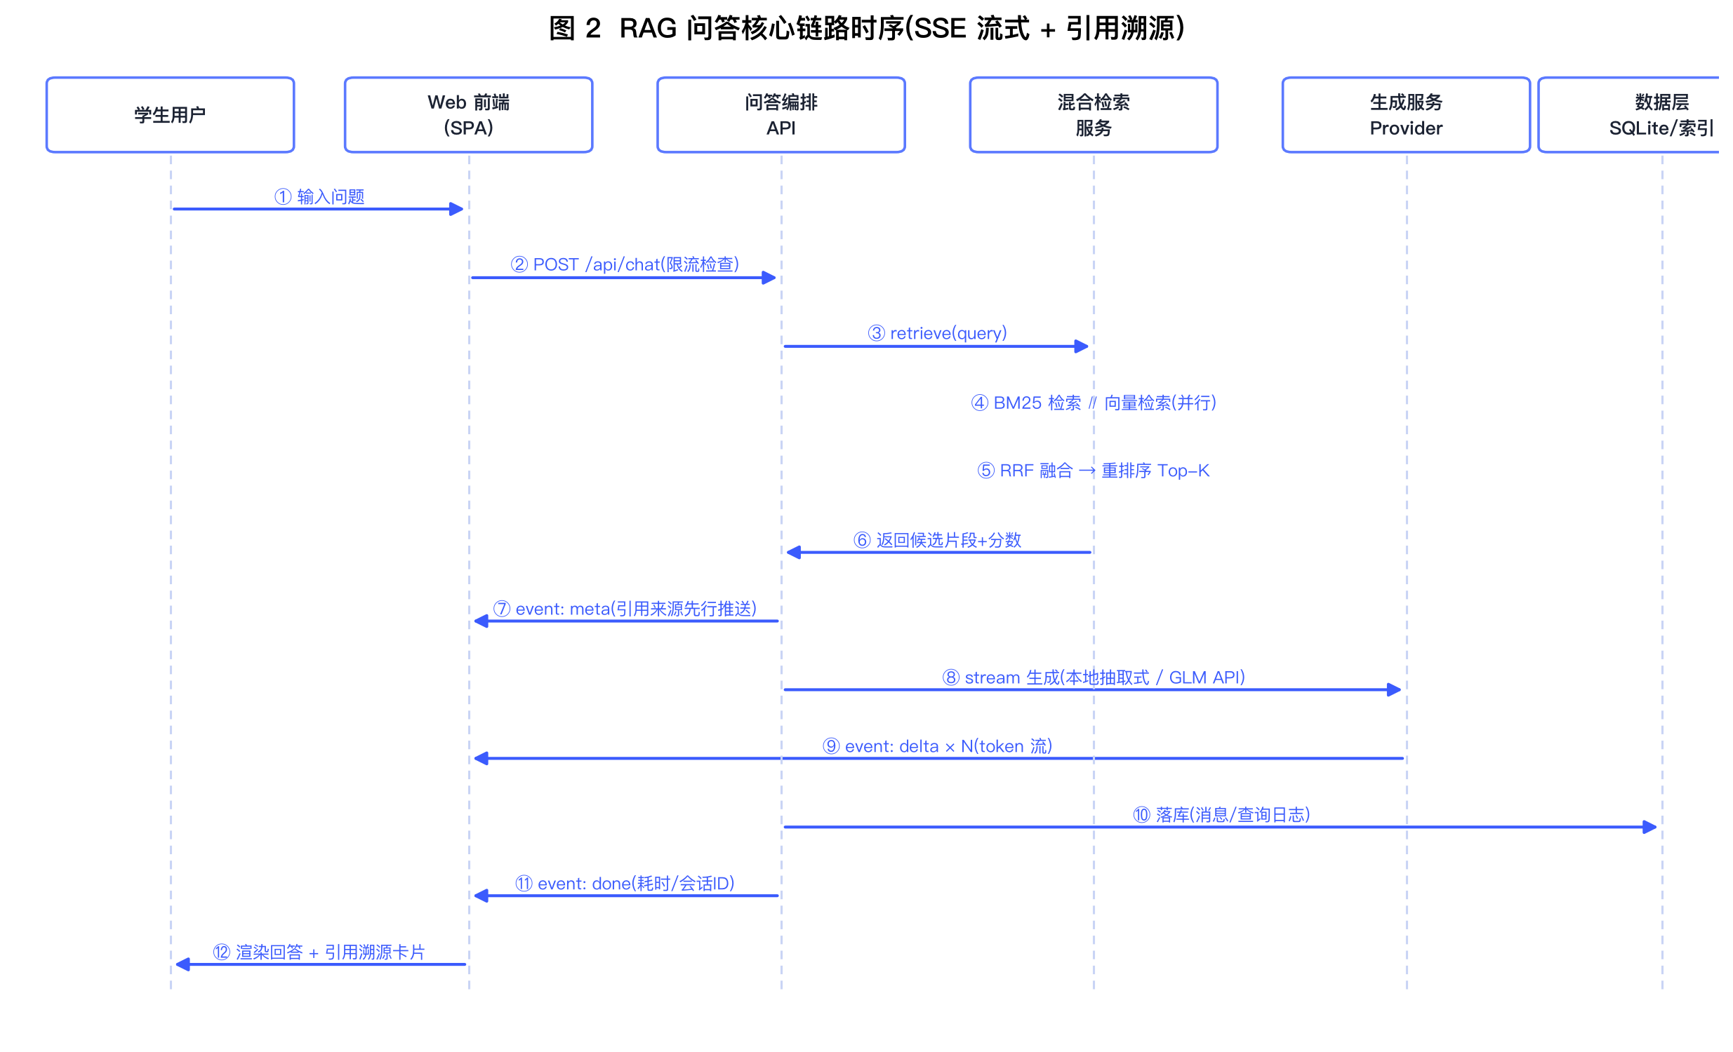
图 5-1 RAG 问答核心链路时序（SSE 流式 + 引用溯源）
时序设计的关键取舍有两处：其一，检索完成后先推送 meta 事件（引用来源与检索耗时），前端在生成开始前即可展示「正在参考哪些资料」，体感知首字延迟；其二，生成完成后才将消息与查询日志落库，保证流中断时不产生静默数据。

6 接口设计
表 6-1 REST API 一览
方法与路径 | 说明 | 关键参数/返回
POST /api/chat | 问答（SSE 流式） | 正文 message；返回 meta/delta/done/error 事件流
GET /api/knowledge | 知识列表（分页/分类/检索） | page、size、category、q
POST /api/knowledge | 新增知识，触发索引热更新 | category、question、answer、source
DELETE /api/knowledge/{doc_id} | 删除知识条目并重建索引 | 返回新版本号与 chunk 数
GET /api/knowledge/search | 检索调试接口（暴露双通道排名） | q、top_k；返回 score/bm25_rank/vec_rank
GET /api/conversations | 历史会话列表 | Header X-User-Token
GET /api/conversations/{id}/messages | 会话消息 | —
GET /api/admin/stats | 运行统计 | 提问量/命中率/时延/热点分类
GET /api/health | 健康检查 | —
表 6-2 SSE 事件协议
事件 | 载荷 | 时机
meta | 会话 ID、检索耗时、sources（文档/分数/双通道排名）、provider | 检索完成后立即
delta | 文本片段 | 生成过程中持续
done | 消息 ID、总耗时 | 生成结束
error | 异常信息 | 流中断异常

7 数据设计
演示环境使用 SQLite（WAL 模式），生产方案切换 PostgreSQL，仓储层接口不变。核心表包括 conversation（会话）、message（消息，含 sources JSON 与时延）、query_log（查询日志，含命中标志与分类，支撑看板与运营分析）。知识语料以 JSON 文件作为真源，索引（倒排 + 向量）常驻内存并支持热重建，重建伴随版本号递增便于观察与回滚。
表 7-1 知识分块（KnowledgeChunk）字段
字段 | 类型 | 说明
id | string | 分块唯一标识（如 kb-023-q）
doc_id | string | 所属文档，溯源聚合键
category / source / tags | string / list | 分类、来源、同义词标签
text | string | 检索正文（问题通道为问法+答案拼接）
answer_text | string? | 纯答案正文，供抽取式生成器使用

8 架构决策记录（ADR）
本章以架构决策记录形式沉淀关键取舍，每条决策均包含背景、备选方案与理由。
表 8-1 关键架构决策一览
编号 | 决策 | 备选方案与理由
ADR-1 | 模块化单体起步，预留服务化边界 | 否决微服务全家桶（违背 8 周工期约束）与纯单层分层（后期拆分代价高）
ADR-2 | 混合检索 + RRF + 重排三段式检索 | 否决单一 BM25（语义改写弱）与单一向量（专有名词不稳）；与业界生产实践一致
ADR-3 | SSE 而非 WebSocket 承载流式回答 | 单向推送场景 SSE 更轻量，对代理/网关友好；WebSocket 留待后续多轮对话等双向场景
ADR-4 | 生成端 Provider 插件化 + 本地抽取式兑底 | 否决强依赖云端 LLM（演示可用性与成本不可控）；插件化使得离线演示与云端生产共享同一链路
ADR-5 | 索引常驻内字 + 热重建 | 否决每次请求重建索引（延迟不可接受）；知识规模万级以内内存索引足够，超出后迁移向量库
ADR-6 | 令牌桶代砆入口限流 | 演示代砆无公平台统一身份；协议兼容，生产换 Redis 滑动窗口与网关限流
ADR-7 | Embedding Provider 可插拔，TF-IDF 为离线 fallback | 否决将词袋向量写死：云端语义 Provider（embedding-3）已实现，无 Key 自动回退并在前端/统计接口如实显示当前 Provider

9 安全性与稳定性设计

9.1 边界防护
系统在应用层实现令牌桶限流（5 QPS/用户，突发 10），超限请求返回 429 并在前端提示限流保护；输入长度与内容在 Pydantic 模型层强校验（提问 ≤ 500 字），防御超长输入对检索与生成的资源耗尽攻击。

9.2 降级与熔断
云端 GLM 调用设 30s 超时，任何异常（网络、鉴权、服务不可用）均在流内自动回退到本地抽取式生成，保证「检索永远可用、生成可降级」的可用性目标。该路径在演示中可直接验证：无 Key 环境下系统仍提供完整服务。

9.3 内容可信与合规
回答强制溯源：每条回答标注信息来源与分类，前端提示「以学校官方通知为准」。无命中时不编造，统一回退话术并引导换问法，避免大模型幻觉在校园权威信息场景的风险。

10 部署架构与演进规划
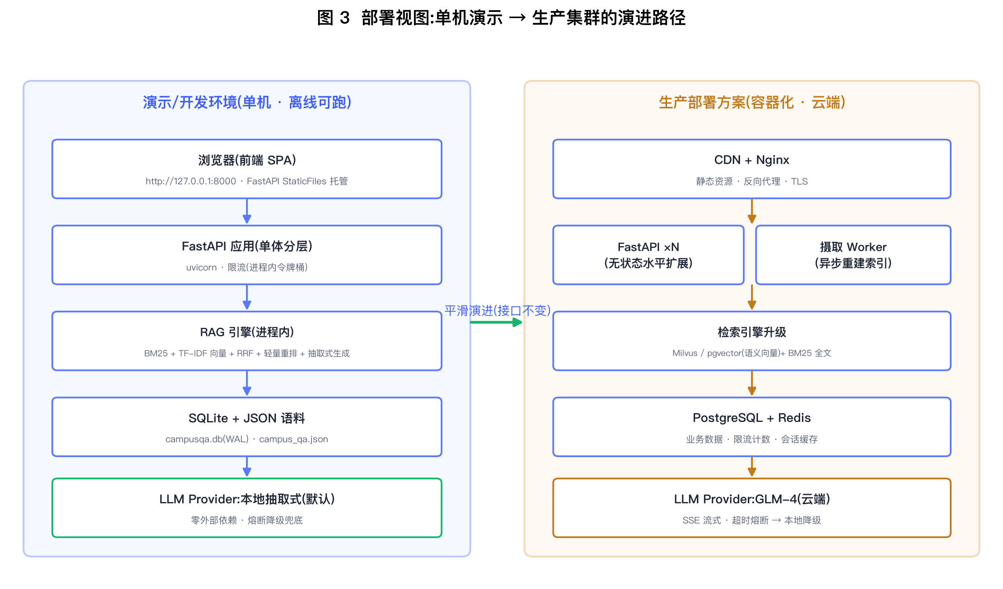
图 10-1 部署视图：单机演示→生产集群的演进路径
演进路径的核心原则是接口不变、组件可替换：从 SQLite 到 PostgreSQL、从内存索引到 Milvus/pgvector、从本地抽取式到云端 GLM、从进程内限流到 Redis，均只替换对应 Provider 或存储实现，上层编排代码无需改动的接口层调用。
表 10-1 8 周迭代计划与团队分工（3–5 人）
周次 | 里程碑 | 主责角色
W1–W2 | 调研、需求与质量属性场景定义、架构原型（分层图、链路设计） | 架构师牵头，全员参与
W3–W4 | 知识语料建设与摄取管道；混合检索 + RRF 落地；接口原型 | 后端工程×2、数据运营
W5–W6 | 前端聊天界面与看板；生成 Provider 插件化；评测与限流 | 前端工程、后端工程
W7 | 压测调优、文档与 PPT、演示录屏 | 全员，测试牵头
W8 | 答辩演练、交付与复盘 | 全员

11 测试与验证

11.1 功能与接口测试
全部 REST 接口（问答、知识增删改查、会话、统计、健康检查）经 httpx 自动化验证；无关联问题正确触发兑底话术；浏览器端对三个视图进行了交互验证与截图留档。本轮增量：前端与统计接口同步展示当前 LLM Provider、向量 Provider 与索引版本（引擎可观察性），并新增知识删除接口形成管理闭环。

11.2 检索质量评测矩阵（四路对比）
构建 62 条学生口吻同义改写问题作为评测集（覆盖全部知识条目），分别评测四条链路：仅 BM25 稀疏通道、仅向量通道（演示环境为 TF-IDF 词袋，非语义嵌入）、双通道 RRF 融合（无重排）与生产全链路（融合+重排+兑底门槛）。评估单位为文档级（chunk 命中按文档去重保序）。
表 11-1 四路检索评测结果（n=62，2026-09-18 实测）
链路 | Hit@1 | Hit@3 | MRR
BM25-only | 80.6% | 98.4% | 0.884
Vector-only（TF-IDF） | 75.8% | 93.5% | 0.844
Hybrid+RRF（生产默认） | 80.6% | 98.4% | 0.884
Hybrid+Rerank（可选实验开关，默认关） | 74.2% | 90.3% | 0.815
评测驱动的调优过程发现并修复了三个真实缺陷：① 停用词表构造 bug（整串未分割导致过滤从未生效，虚词污染重排特征）；② RRF 融合候选池截断压缩文档多样性；③ 输出缺少文档级去重（同一文档双通道 chunk 挤占 Top-K 名额，亦为引用卡片重复来源之根因）。基于上述实测结果，系统默认检索链路确定为 Hybrid+RRF（含文档级去重与无知识硬零兑底），轻量词面 Reranker 实测无收益，降级为可配置实验开关（RERANK_ENABLED，默认关闭），保持 Provider 化设计，计划替换为 Cross-Encoder 后再次评估。口径说明：四路统一为文档级去重口径；早期 RRF 评测存在同文档重复占位失真（旧值 Hit@3 95.2%），统一口径后实测 98.4%，以此为准。

11.3 性能基准：检索与全链路拆分
性能测试拆分为 retrieval-only（进程内直调完整检索链路）与 local-extractive E2E（HTTP 全链路，含检索、流式生成与落库），各自输出 QPS、p50/p95/p99 与失败数。
表 11-2 性能基准实测（2026-09-18，scripts/bench.py）
基准 | 样本 | QPS | p50 | p95 | p99 | 失败
retrieval-only（进程内，默认 RRF 链路） | 300 | 251.4 | 3.4ms | 7.0ms | 7.2ms | 0
local-extractive E2E（并发 20） | 200 | 44.1 | 415.7ms | 601.0ms | 611.1ms | 0
历史对照：Rerank 默认时期 retrieval-only 217.8 QPS（p95 8.7ms）、E2E 42.0 QPS（p99 683ms）；初版链路 E2E 67.8 QPS。默认切换至 RRF 后检索计算量下降，吞吐回升，数据如实呈现。

11.4 四项架构验收
四项关键架构行为均由可复现脚本 scripts/acceptance.py 验收（全部通过）：
表 11-3 架构验收结果（4/4 PASS）
编号 | 验收项 | 结果 | 关键证据
A1 | 生成降级（云端故障不中断服务） | PASS | 无效 Key → 流内回退本地抽取式，降级产出 139 字正解
A2 | 入口限流（令牌桶） | PASS | 单用户并发 15：200×10 + 429×5，超容请求被拒
A3 | 知识热更新（无需重启） | PASS | 录入即检索命中并正确回答；索引版本递增，验后清理
A4 | 无知识兑底（不编造） | PASS | sources=0，返回引导性回退话术

11.5 追踪矩阵
建立从需求到证据的全链条追踪：需求（FR/NFR）→ 质量属性场景 → 架构决策（ADR）→ 实现模块 → 测试/验收脚本 → 实测证据。完整矩阵见附件 docs/traceability.md，摘录如表 11-4。
表 11-4 追踪矩阵（摘录）
需求 | 质量属性 | ADR | 模块 | 测试 | 证据
FR-1 溯源回答 | 可信性 | ADR-2/7 | chat/retrieval/generation | eval_matrix | 默认链路 Hit@3 98.4%；引用卡片展示双通道排名
FR-2 流式输出 | 性能 | ADR-3 | api/chat（SSE） | bench e2e | p50 436ms；200/200 成功
FR-4 热更新 | 可修改性 | ADR-5 | knowledge/ingestion | acceptance A3 | PASS；版本递增，即时命中
FR-6 诚实回退 | 可信性 | ADR-2 | retrieval（全有或无门槛） | acceptance A4 | PASS：sources=0
NFR 降级 | 可用性 | ADR-4 | generation（熔断） | acceptance A1 | PASS：139 字正解
NFR 限流 | 安全性 | ADR-6 | core/security | acceptance A2 | PASS：429×5

11.6 演示验证
60 秒前端录屏（video/demo_frontend_v2.webm，1280×720/25fps）完整演示：推荐与手动提问的流式回答与引用溯源（含双通道排名与检索耗时）、顶栏与侧栏的引擎可观察信息（LLM/向量 Provider/索引版本）、知识库浏览与新增、运行看板，以及对新录入知识的即时问答（命中 BM25#1/VEC#1，检索 4.5ms），形成知识热更新闭环验证。

12 总结与展望

12.1 创新点总结
- 双模生成架构：本地抽取式与云端 GLM 共享同一 RAG 链路，离线可演示、在线可升级，云端故障自动降级不中断服务。
- 检索可观察性：调试接口与前端引用卡片同步暴露 BM25/向量双通道排名与重排分数，让检索过程可解释、可课件化。
- 知识热更新闭环：录入即建索引，无需重启，并以同义词运营规范驱动可量化的检索质量提升。
- 面向教学的演进型架构：单机演示与生产集群共享接口，每一步替换都是一个可单独评分的架构决策。

12.2 展望
后续演进按优先级排序：接入真实语义向量与向量库提升语义改写命中；引入 Cross-Encoder 重排与查询改写；对接统一身份认证与官方知识源定时采集管道；建设基于学生真实提问的持续评测集与线上 A/B 评估。

附录A 运行指南
- 环境：Python 3.10+；安装依赖：pip install -r backend/requirements.txt
- 启动：cd backend && uvicorn app.main:app --port 8000，启动时自动建库、建索引、挂载前端
- 访问：http://127.0.0.1:8000 （聊天/知识库/看板三视图）
- 云端生成：设置环境变量 LLM_PROVIDER=zhipu 与 ZHIPUAI_API_KEY 后重启，无需改代码
- 评测：python scripts/eval_matrix.py（62 条×四路）；压测：python scripts/bench.py retrieval|e2e；验收：python scripts/acceptance.py；提问：python scripts/ask.py “图书馆开放时间”

附录B 参考资料
- InfoQ：打破向量检索的局限：RAG 混合检索实践（RRF 融合方案）
- 腾讯云开发者：混合检索 RAG：多路召回 + Reranker 重排模型实战
- Datawhale all-in-rag：混合检索教程（GitHub 开源项目）
- 阿里云百炼：知识库（RAG）技术文档
- 北京大学档案馆：具身智能全域知识服务系统案例报道
- 新乡学院：“小新无忧” AI 平台建设报道

